政治组简报：2010.9
主编：倪莺
设计制作：周卓行
为新学期未雨绸缪
夏末秋初，新学期伊始。8月30日下午，一中政治组召开了本学年第一次教学研讨会，内容充实，气氛热烈，效果显著。
首先由倪莺老师传达了一些重要通知以及对本学年的情况进行了分析规划。她强调了增效减负的重要性，举例说明了其有效性，也希望每位老师把增效减负切实贯彻到课堂中去，不必有太多顾虑，要相信学生的学习能力。在队伍建设上，她强调了青年教师的培养，并指出今后会实行“1+1”模式，即两位老师合作，分别开公开课和讲座，以达到双赢的效果。接下来她传达了几次比赛要求，包括年会论文评选，高中政治教师基本功大赛，希望每位老师踊跃参加。另外，在11月9日、10日和11日有高中政治教师省级培训，而一中正是政治培训的主会场，所以我们有得天独厚的条件可以去学习。
接下来由三个年级的备课组分别陈述发言。高三年级组的赵科老师表示，今年的高三教学会继续立足“增效减负”，低投入高效率，控制练习量，将体系逻辑构建在前一轮打基础，扎实功底，尝试课堂的模式更新。高二年级组由倪莺老师代表发言，她认为，要调整节奏，以成册的联系为主，减少简单的机械工作，做智慧型的教师；小高考目标应该从报B调整为冲A。高一年级组的史秋玲老师说，她们会保护并激发学生的兴趣，将高一教学与考纲相结合，使学生有所得，让兴趣与知识相得益彰。心理学新老师周卓行表示，要从三方面着手心理学工作：上课、咨询和团体辅导。首先从上好每一堂课开始，在咨询室建立一整套咨询方案，并且深入学生群体，辅助班主任调节班级中出现的有代表性的问题。
最后，顾书记发表总结性讲话。他肯定了政治组的成绩，希望把政治组建设为最优秀的教研组，让政治成为真正“增效减负”的学科，同时强调了个人发展要和教研组发展相结合。

们会保护并激发学生的兴趣，将高一教学与考纲相结合，使学生有所得，让兴趣与知识相得益彰。心理学新老师周卓行表示，要从三方面着手心理学工作：上课、咨询和团体辅导。首先从上好每一堂课开始，在咨询室建立一整套咨询方案，并且深入学生群体，辅助班主任调节班级中出现的有代表性的问题。
最后，顾书记发表总结性讲话。他肯定了政治组的成绩，希望把政治组建设为最优秀的教研组，让政治成为真正“增效减负”的学科，同时强调了个人发展要和教研组发展相结合。


图1：大家在认真聆听倪莺老师的讲话

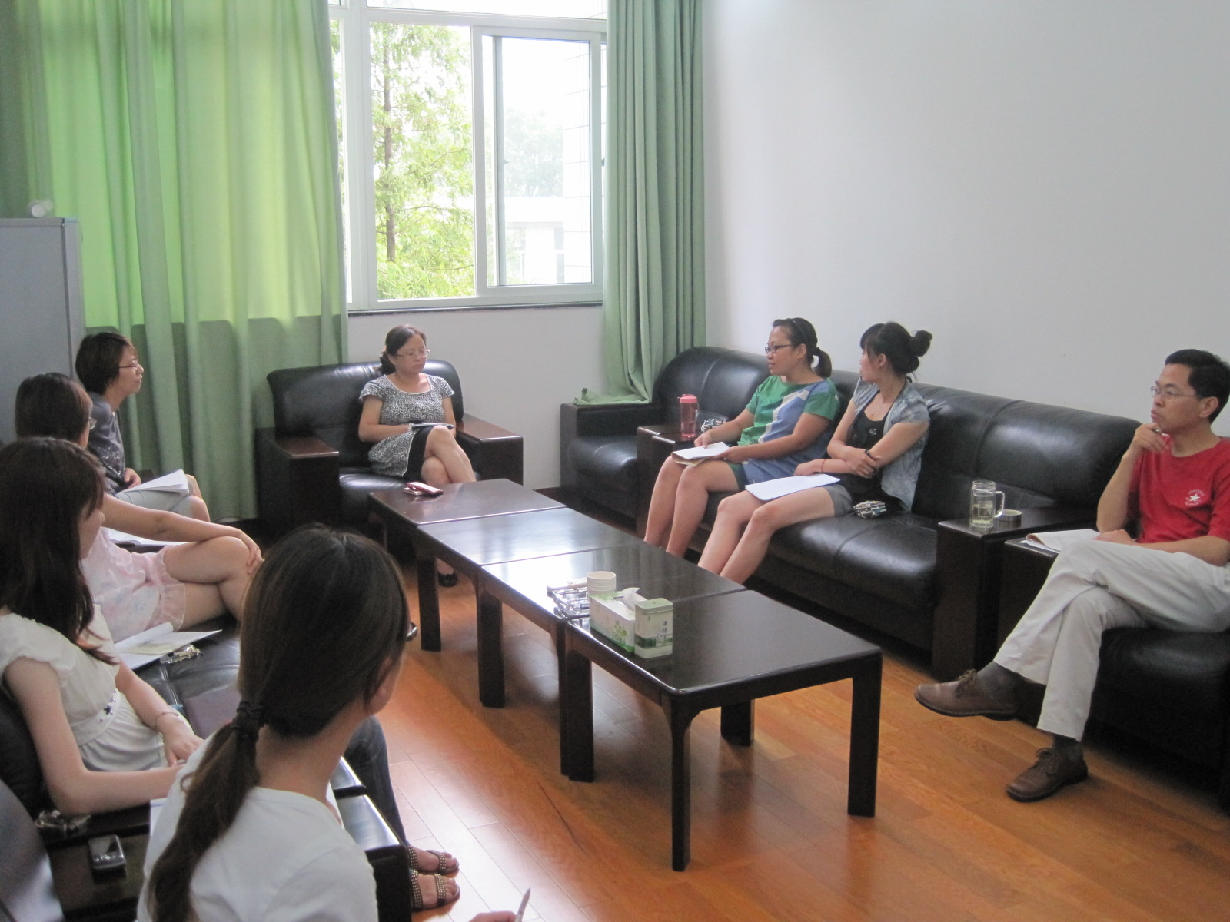

图2：张宏浩老师在认真记录会议内容

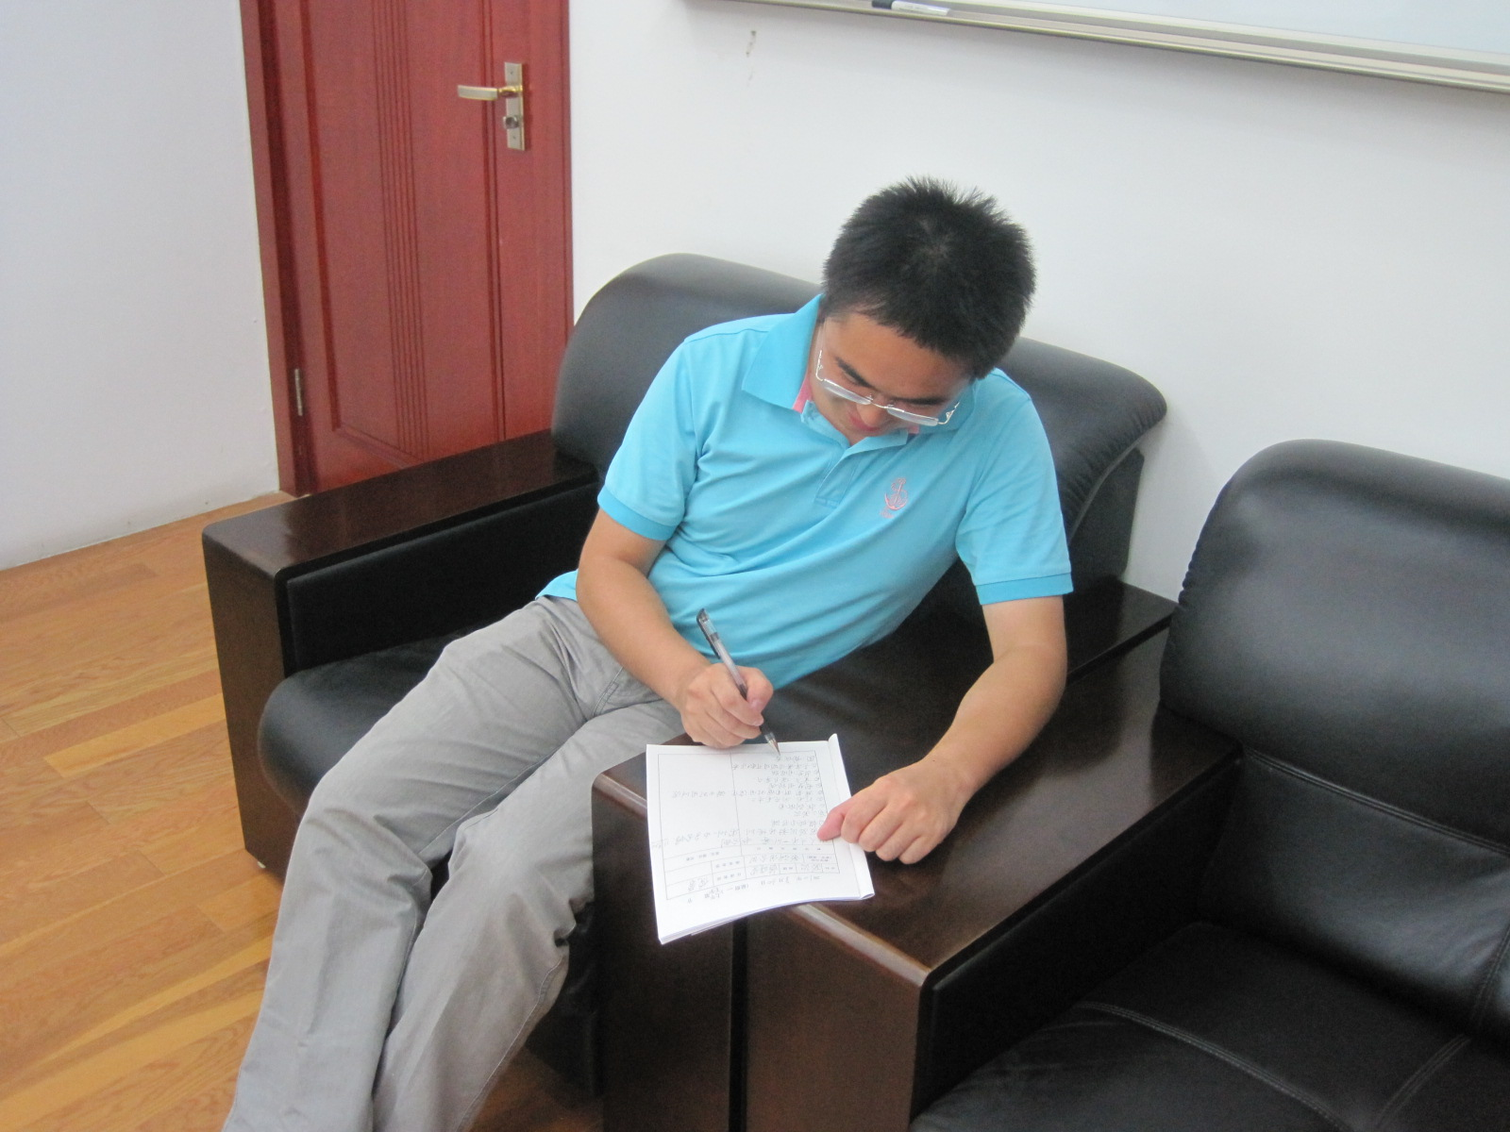

图3：顾书记做总结发言

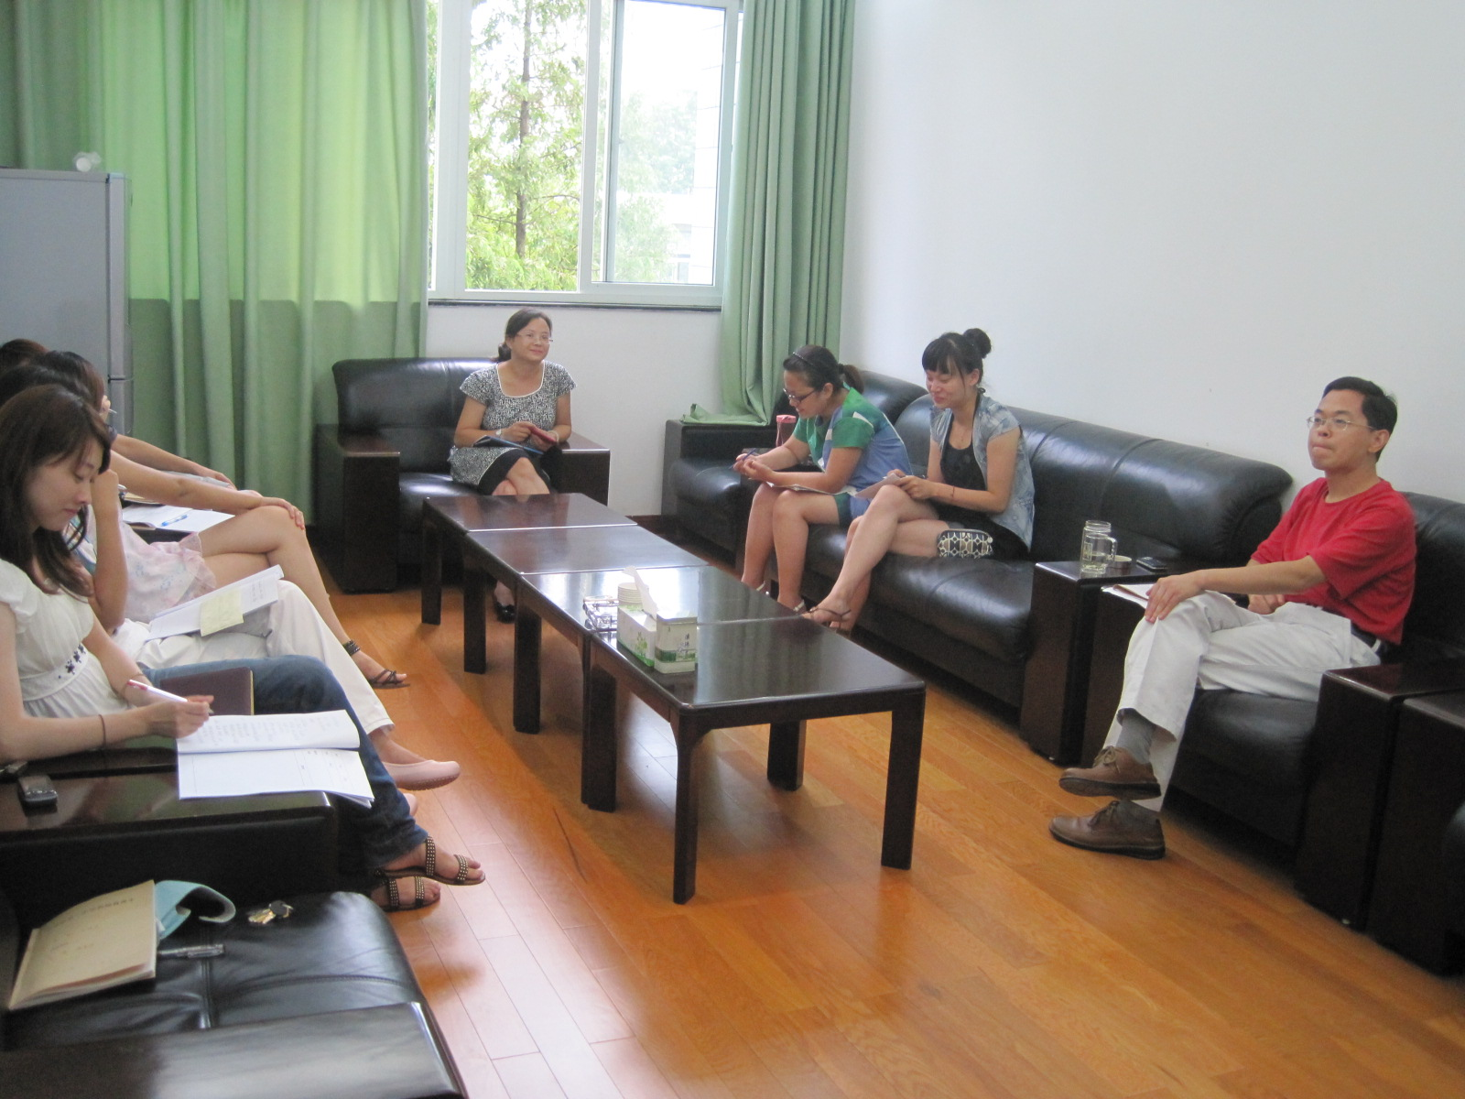


师徒结对
为了促进年轻教师尽快成长，保证教育质量，加快政治组的成长，我们在组内结成了三对师徒。分别是倪营（师傅）和孔心琦（徒弟），赵科（师傅）和房文妲（徒弟），史秋玲（师傅）和周卓行（徒弟）。
结成师徒后，师傅们每周都为徒弟上示范课，每周听徒弟的课，平时悉心指导徒弟的各项工作；而徒弟每周至少听师傅一节课，遇事虚心向师傅请教，扎实了专业基础，学到了很多上课技巧，从师傅处切实学到了教书育人的道理。
师徒结对让组内气氛变得更融洽，交流日益增加，相信这会给政治组带来又一新的生机。

